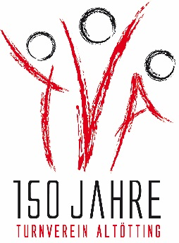

TV Altötting 1864 e.V.
TV Altötting 1864 e.V. ∙Burghauser Straße 50 ∙84503 Altötting

Delegation an die Abteilungs- und Übungsleiter*Innen
zur Einhaltung der Verhaltensregeln für unsere Sportler*Innen

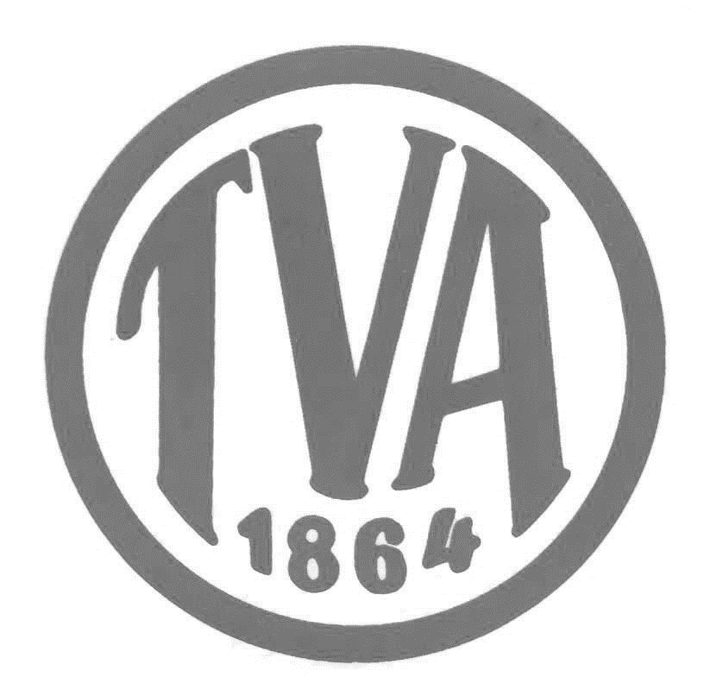
In der gegenwärtigen Situation wird gefordert, dass die aktuellen behördlichen Auflagen durch den Verein bzw. den Vorstand kommuniziert (Schutz- und Hygienekonzept des TVA) und diese – wie von staatlicher Seite gefordert – umgesetzt werden und zudem auch ein entsprechender Kontrollmechanismus eingeführt wird.
Um diese Auflagen bzw. Vorgaben für einen eingeschränkten Sportbetrieb im TVA für die Sportler*Innen umzusetzen, müssen wir diese Verhaltensregeln an die Abteilungs- bzw. Übungsleiter*Innen delegieren. Die Sportfachverbände haben sportartspezifische Schutz- und Hygienekonzepte entwickelt. Diese sind ggf. durch die Abteilungen auf die örtlichen Gegebenheiten anzupassen und durch die Sportler*Innen zwingend einzuhalten.
Die Kommunikation der zu ergreifenden Maßnahmen und die entsprechenden Auflagen erfolgen durch E-Mail, Aushang auf dem Vereinsgelände und Veröffentlichungen auf der Homepage. Im Rahmen von Training und Wettbewerb ist eine Dokumentation der Teilnehmer und Erklärung über die Voraussetzung zur Teilnahme am Training erforderlich.

Hiermit bestätige ich, dass die Überwachung und Umsetzung der aktuellen behördlichen Maßnahmen und die Einhaltung des Schutz- und Hygienekonzeptes des TVA im Trainingsbetrieb und die damit verbundene Verantwortung auf mich delegiert wurde. Werden neue Maßnahmen kommuniziert, sind diese ebenfalls einzuhalten.
Nach dem Vereinsrecht kommt eine Haftung nur bei vorsätzlichen oder fahrlässig unerlaubten Handlungen in Betracht.

Name Abteilungsleiter*In bzw. Übungsleiter*In: _______________________________________________

_____________________________ __________________________________________
Ort, Datum Unterschrift des/der Abteilungsleiter*In bzw.
Unterschrift des/der Übungsleiter*In

